Чясть 1
Ответом к заданиям 1—12 является целое число или конеч- ная десятичная дробь. Запишите число в поле ответа в тексте работы, затем перенесите его в бланк ответов N°- 1 справа от номера соответствующего задания, начиная с первой клеточ- ки. Каждую цифру, знак «минус» и запятую пишите в отдель- ной клеточке в соответствии с приведенными в бланке образ- цами. Единицы измерений писать не нужно.

Билет на поезд стоит 200 рублей. Какое наибольшее число билетов можно будет купить на 1000 рублей после повышения цены билета на 15%?

2. На рисунке жирными тоиками показано суточное количе- ство осадков, вьшадавшт в Москве с 5 до 18 марта 2015 года. По горизонтали указываются числа месяца, по верти-
день, в миллиметрах. Для наглядности жирные точки на рисунке соединены линией. Определите по рисунку, какот числа впервые выпало 3 миллиметра осадков.
9
Осад , мм
исла месяца

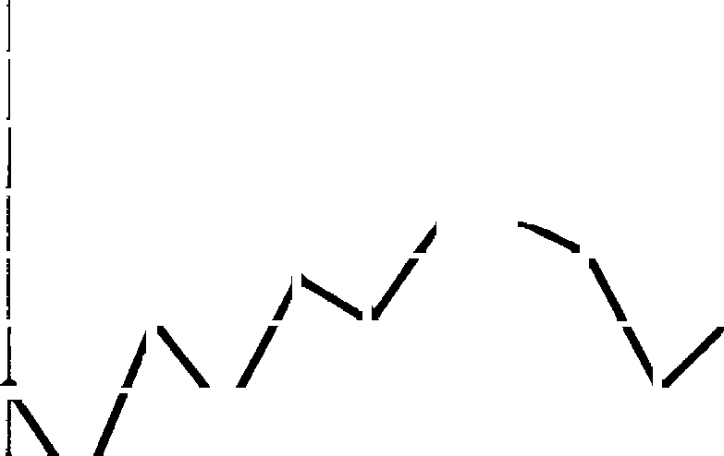
7
6
5
4

2

0
5 6 7 8 9 10 11 12 13 14 15 16 17 18
307

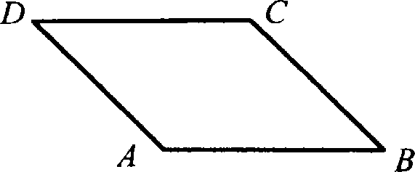
Найдите площадь паралле- лограмма, если две его сто- роны равны 14 и 20, а угол между ними равен 1500 .

4. Стрелок стреляет в мишень 3 раза. Вероятность попада- ния при каждом выстреле равна 0,9. Найдите вероят- ность того, что стрелок промахнется все 3 раза.

Решите уравнение 17""
289

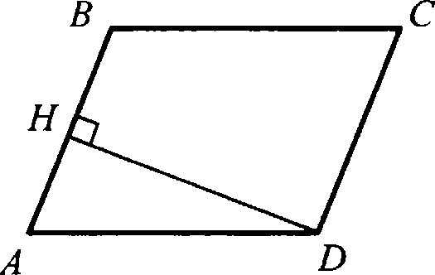
6. В параллелограмме ABCD высота, опущенная на сто- рону AB, равна 12, AD —— 13. Найдите l3sinB.

7.

8.

308

На рисунке изображены график функции у = f(х) и ка- сательная к нему в точке с абсциссой т . Найдите f'(xi) .

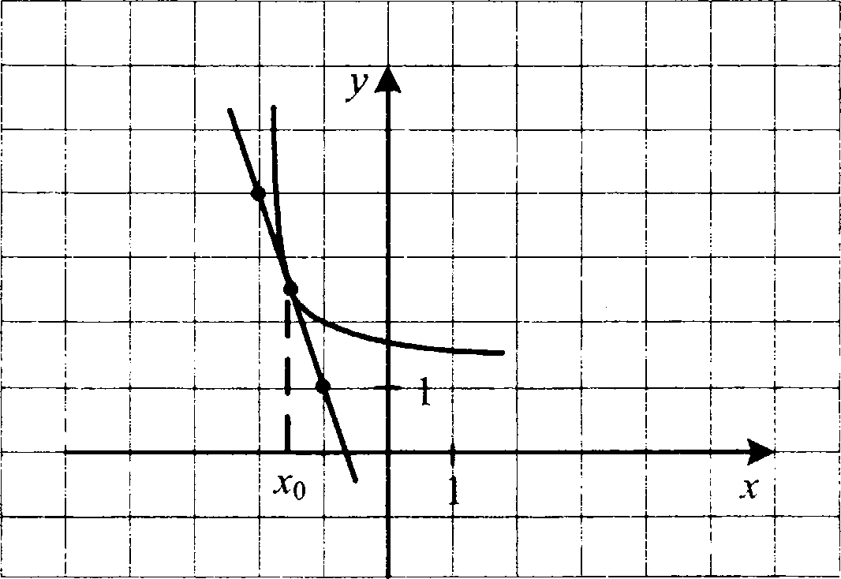

Площадь боковой поверхности цилиндра равна 24a , а его высота равна 4. Найдите диаметр основания цилиндра.

Чуть2

Найдите значение выражения 2lsin1130 cosl 13°
sin 226°

- Автомобиль, движущийся в начальный момент времени со скоростью v = 30 м/с, начал торможение с постоян- ным ускорением а —— 6 м/с2. За t секунд после начала
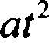
TO]3MOЖeHИЯ ОН ІТЈЭОХОДИТ П b Й - Vцt — (м). Опреде-

2
лите время, прошедшее от начала торможения, если из- вестно, что за это время автомобиль проехал 48 метров. Ответ выразите в секундах.

- Автомобиль двигался половину времени со скоростью 80 км/ч, а вторую половину времени — со скоростью
100 км/ч. Найдите среднюю скорость автомобиля на всем пути. Ответ дайте в км/ч.

- Найдите наименьшее значение функции
у ——7x — 7ln(x + 5)+ 3,8 на отрезке [—-4,9; 0].

Не забудьте перенести все ответы в бланк ответов № 1.

Для записи решений и ответов на задания 13—19 исполь- зуйте бланк ответов N-° 2. Запишите сначала номер выполняе- мого задания ( 13, 14 и т.д.), а затем полное обоснованное решение и ответ. Ответы записывайте четко и разборчиво.

- а) Решите уравнение sin 2 z = 5 cos 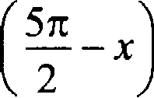
6) Найдите все корни этого уравнения, принадлежащие промежутку 0; 5к] .
309

17.

18.

19.

310
В правильной треугольной призме ЛВСЛ,В,Co , стороны основания которой равны 2, а боковые ребра 3, найдите расстояние между прямыми W и BC .

Решите неравенство: 4 — т' $4 + 5т + i' ) z о.

В прямоугольный треугольник ABC с прямым углом А и катетами AB —— 2; ЛС —— 6 вписан квадрат ADEF.
а) Докажите, что треугольники BDE и EFC подобны.
6) Найдите отношение площади треугольника EFC к
площади квадрата ADEF.

Иван хочет взять в кредит 1 млн рублей. Погашение кредита происходит раз в год равными суммами (кро- ме, может быть, последней) после начисления процен- тов. Процентная ставка 10% годовых. На какое мини- мальное количество лет Иван может взять кредит, чтобы ежегодные выплаты не превышали 250 тысяч рублей?

Найдите все значения п, при которых область определе- ния функции
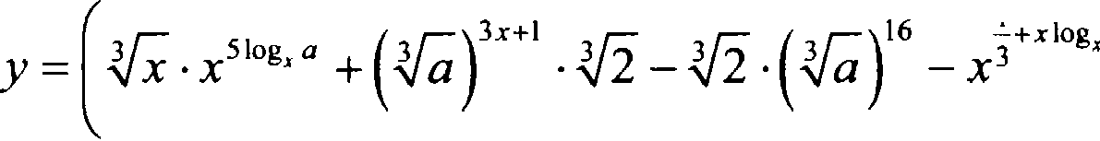
а 4

содержит ровно два целых числа.

Решите уравнение т' + 3 = 7y в целых числах.

